مروری بر مهم‌ترین اتفاقات صنعت خودرو در سال 99
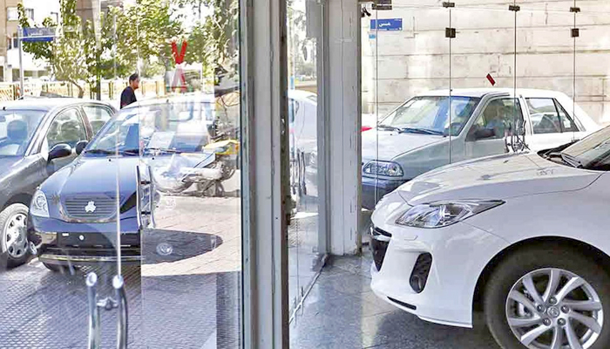
سال 99 با شیوع بیماری کرونا آغاز شد و نا به سامانی‌های غیرقابل جبرانی را در مشاغل مختلف به بار آورد. در این میان، چرخه اقتصادی ایران و مردم دچار فشار مضاعفی شد. در بازار خودرو نیز وضعیت چندان چنگی به دل نمی‌زدند و خبرها حاکی از بحران‌هایی مانند کمبود نقدینگی، تقاضای کاذب در بازار، بی‌برنامگی در قیمت‌گذاری‌ها، نوسانات نرخ ارز و... بودند که عرصه را برای رشد و پیشروی اقتصادی تنگ‌تر می‌کردند. بااین‌حال، بهبود روند در بخش تولید با ورود و همکاری قطعه سازان مانند دستی بود که باوجود کمبودها، صنعت خودرو را روبه‌جلو هول داد.
لازم به ذکر است که آمار و ارقام، رشد منفی 0.9 بخش صنعت در پاییز سال 99 را نشان می‌دهند. این در حالی است که آمار رشد بخش صنعت در پاییز 98 به 1.3 رسیده بود. البته سال 99 خالی از اتفاقات خوب نبوده است. در ادامه مطلب به بررسی دقیق‌تر فراز و نشیب‌های صنعت خودرو و عوامل مؤثر در آن می‌پردازیم.
خلاصه‌ای از بهار 99 در صنعت خودرو
در آغاز سال 99 شاهد تعطیلی‌هایی بودیم که کسی را نمی‌توان بابت آن مقصر دانست. رشد سریع ویروس کرونا تمام دکان‌ها را تخته کرد و مردم را از ترس بیماری برای مدتی در خانه محبوس نگه داشت. در صنعت خودرو نیز بازارها، نمایشگاه‌ها و حتی مراکز شماره‌گذاری خودرو نیز تعطیل شدند. بااین‌حال، خریدوفروش در بازارهای مجازی و سایت‌ها ادامه پیدا کرد و روند افزایشی قیمت ارز، افزایش قیمت خودرو کارکرده و نو را به دنبال داشت. در این میان، دلالان از فرصت غافل نشدند و اوضاع را به‌جایی کشاندند که اختلاف قیمت خودروها از کارخانه تا بازار به 80 میلیون نیز رسید.
اوضاع نا به سامان بازار بالاخره تکانی به مسئولین داد و جلسه‌ای در 22 اردیبهشت 99 توسط ستاد تنظیم بازار برای رسیدگی به این مسئله برگزار شد. طی این جلسه محدوده‌ای 10 درصدی برای تفاوت قیمت خودرو در کارخانه و بازار مشخص شد که عملاً در بازار به اجرا درنیامد. همچنین تصمیمات جدیدی مبنی برافزایش قیمت 23 درصدی خودروهای سایپا و 10 درصدی خودروهای ایران‌خودرو اتخاذ شدند که برای مدتی روند بازار را نزولی کردند. اما کمی بعد «رکود تورمی» و افزایش قیمت پیش‌بینی‌نشده را شاهد بودیم که علت آن عرضه اندک خودرو به بازار بود.
رکورد 100 میلیونی پراید
افزایش قیمت با همان سرعت در حال پیشروی بود تا اینکه در میانه‌های تابستان بود بازار دچار رکود شد و قیمت‌ها تا اواسط شهریور اندکی ثبات را تجربه کردند. در شهریور مجدد شاهد سیر صعودی قیمت خودروها بودیم و روند باورنکردنی افزایش قیمت‌ها تا جایی ادامه پیدا کرد که در اواخر تابستان قیمت پراید برای اولین بار به 100 میلیون رسید و مردم را در شوک بزرگی فروبرد. در این میان، حتی قیمت خودرو کارکرده نیز دیگر معقول به نظر نمی‌رسید. باوجوداین تغییرات، بسیاری از خریداران طی چند روز قدرت خرید خود را ازدست‌داده بودند و سر آن‌ها بی‌کلاه می‌ماند. اوضاع به‌جایی رسیده بود که مردم کمپین‌های مجازی برای اعتراض به گرانی و عدم نظارت بر بازار تشکیل دادند. کارشناسان علت افزایش باورنکردنی قیمت‌ها در این مدت را ریزش بورس و جایگزین شدن کالاهایی مانند طلا و خودرو به‌عنوان سرمایه اعلام کرده‌اند.
نیمه اول سال 1399 با تمام سختی‌ها به پایان رسید و به نظر می‌رسید که صنعت خودروسازی و مردم چالش‌های زیادی را طی این مدت متحمل شده‌اند. اما در دل تمام این سختی‌ها، اتفاقات خوب نیز جای گرفته بودند. یکی از مهم‌ترین خبرها برای خریداران، همکاری خودروسازان و قطعه سازان بود که به تکمیل بسیاری از خودروها انجامید. به‌این‌ترتیب، بسیاری از خودروها به دست صاحبان خود رسیدند و میزان عرضه به بازار تا حد زیادی بهبود یافت.
تأمین ارز موردنیاز بازار توسط بانک مرکزی در مهرماه 99، مانند امیدی بود که به دل بازار تزریق شد و قیمت خودروها را به‌سرعت پایین آورد. البته این روند چندان دوام نیاورد و مجدداً افزایش قیمت را در همین ماه تجربه کردیم. در میانه‌های پاییز و همزمان با صدور مجوز افزایش قیمت 25 درصدی برای هر 3 ماه سال، شاهد ریزش شدید قیمت‌ها بودیم. بااین‌حال، در اواخر آذر متوجه شدیم که رشد کلی در 3 ماه پاییز از مرز 25 درصد گذشته است و مشخص شد که خودروسازان پای وعده خود نمانده‌اند. این خبر اعتراض بی‌حاصل مردم را به‌سوی نهادهای نظارتی روانه ساخت.
اکنون دیگر به سه ماه آخر سال رسیده بودیم و دلار باقیمت 24 هزار تومان خریدوفروش می‌شد. میزان تورم حاصل از قیمت بالای ارز و رشد باورنکردنی قیمت خودرو در 9 ماه اخیر، فشار زیادی به مردم آورد و توان خرید را دچار کاهش شدید کرد. به‌این‌ترتیب، تقاضای بازار به‌شدت افت پیدا کرد. این روند تا جایی ادامه پیدا کرد که در اسفندماه میزان تقاضا تقریباً به صفر رسید.
اندکی خبر خوب
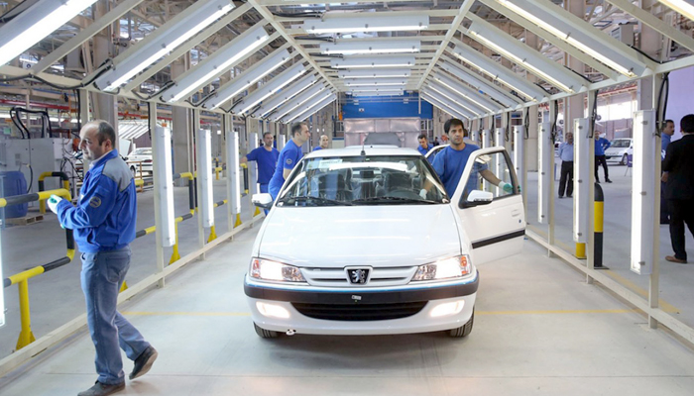
در سال 99، در کنار رشد تولیدات و همکاری تولیدکنندگان داخلی قطعات خودرو با شرکت‌های بزرگ خودروسازی، شاهد معرفی تارا به‌عنوان یکی دیگر از تولیدات ایران‌خودرو و همکاری 130 شرکت داخلی تولیدکننده قطعات با این شرکت بوده‌ایم. در اواسط آذرماه نیز عرضه خودرو شاهین از سوی شرکت سایپا آغاز شد. یک خبر خوب برای دوستداران محیط‌زیست، رونمایی از پیشرانه سه سیلندر در اواخر دی‌ماه 99 بود که با حضور وزیر صنعت، معدن و تجارت انجام گرفت. این پیشرانه با کاهش مصرف سوخت، برداشتن قدمی محکم به‌سوی کاهش آلایندگی هوا و رسیدن به استاندارد محیط‌زیستی یورو 6 را محقق ساخته است.
سخن پایانی
صنعت خودروی ایران در سال 99 از آغاز خوبی برخوردار نبود و در 9 ماه آغازین اوضاع نا به سامان و بی‌ثباتی را تجربه کرد. البته درصد بالایی از رشد اقتصادی سال 99 در سایه تولیدات در بخش خودرو میسر شده است. در این میان، نقش دلالان به‌مرورزمان کمرنگ‌تر شد و قیمت خودرو کارکرده نیز در ماه‌های پایانی سال به حد قابل قبولی رسیدند. باوجود تلاش‌های صورت گرفته از جانب دولت و خودروسازان، به نظر می‌رسد بخش زیادی از فشارها در سال 99 بر روی مردم و خریداران اعمال‌شده است. البته ردپای تحریم‌ها به‌عنوان دلیل اصلی این اوضاع به‌قدری پررنگ هست که قابل‌انکار نباشد. با توجه به 2 ماه پایانی سال 99 که شرایط به ثبات قابل قبولی رسیده بود و باوجود تجربه‌ای که از سال 99 در خاطر مردم به‌جای مانده است، همه خریداران چشم‌انتظار خبرهای جدید از خودروسازان در سال 1400 هستند.
منبع: https://www.hamrah-mechanic.com/

